附件2

光明区2022年义务教育阶段新增公办学校
学区划分方案
（征求意见稿）

为缓解我区公办学校学位紧张形势，2022年秋季招生，我区将启动深圳技术大学附属学校（光明）、光明区修远小学和光明区龙豪小学招生，根据深圳市划片招生、积分入学政策，我区按就近原则划定相关学校学区，相关方案如下：
一、深圳技术大学附属学校（光明）
深圳技术大学附属学校（光明）位于玉塘街道田寮社区光侨路与年田路交汇处西北角。学区为：田寮社区、玉律社区、长圳社区、红星社区、甲子塘社区。示意图如下：
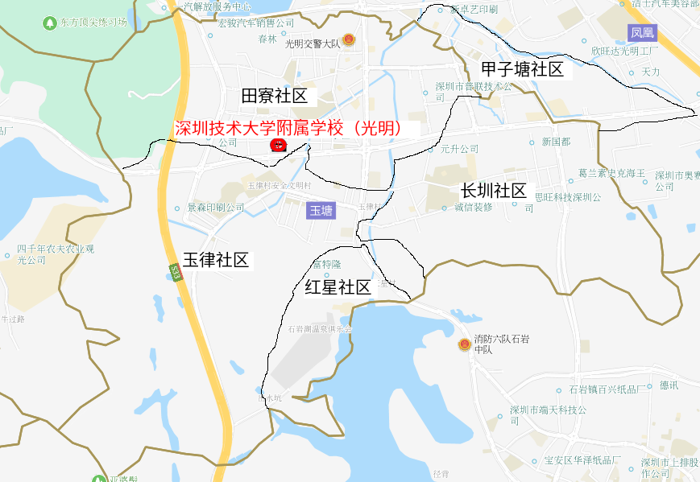
二、光明区修远小学
光明区修远小学位于光明街道东周社区光明南街北侧、柑山路东侧。学区为：东周社区、光明社区、翠湖社区、楼村社区。示意图如下：
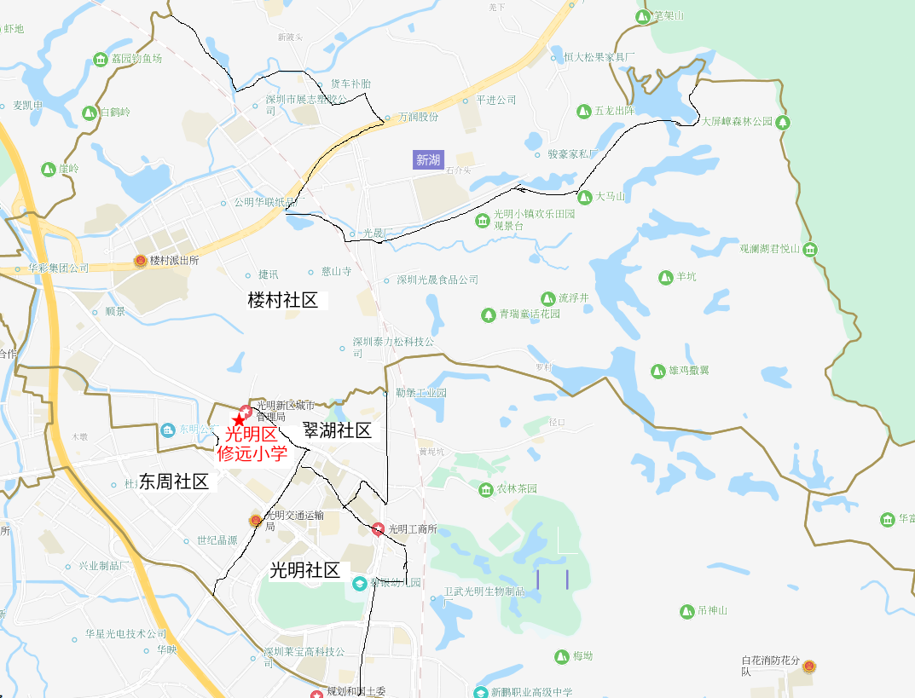

三、光明区龙豪小学
光明区龙豪小学位于马田街道新庄社区合建一路（规划路）与将石工业区路交叉口西北侧。学区为：新庄社区、将围社区、石家社区、石围社区。示意图如下：
